

Sistema de riego automático

Desarrollo de Aplicaciones Distribuidas



Álvaro García Rodríguez

Marcos Stephan Peralvo German

Contenido

1.- PRIMERA ITERACIÓN 2

1.1.- Introducción 2

2.- SEGUNDA ITERACIÓN 3

2.1.- UML 3

2.2.- ESQUEMA E/R 4

3.- TERCERA ITERACIÓN 4

3.1.- API Rest 4

# 1.- PRIMERA ITERACIÓN

## 1.1.- Introducción

El proyecto por realizar consistirá en un sistema de riego automático.

Para la realización de este, se estima que se utilizará una placa WiFi NodeMCU ESP8266, un sensor de humedad, una mini bomba de agua, un relé para controlar la potencia de la bomba, unas resistencias y tres diodos LEDs para informar al usuario del estado de la tierra a regar: amarillo si la tierra está lista para ser regada, verde si la tierra está húmeda, rojo y parpadeando, no está el sensor en la tierra.

A lo largo de la realización del proyecto, se verá si implementar alguna variación de este y/o algunas recomendaciones del profesor.



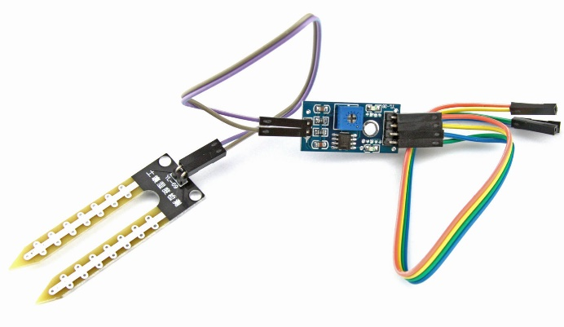

NodeMCU ESP8266 Sensor de humedad Arduino

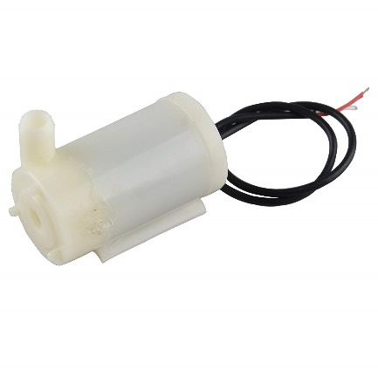

Mini bomba de agua Diodos LEDs

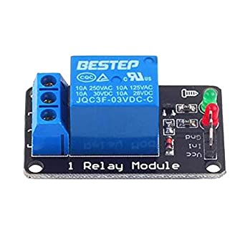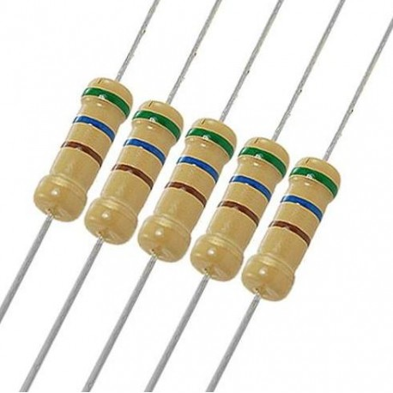

Resistencias Relé 3,3 V

# 2.- SEGUNDA ITERACIÓN

## 2.1.- UML

## 2.2.- ESQUEMA E/R

# 3.- TERCERA ITERACIÓN

## 3.1.- API Rest